**灵鹿财税（SaaS）应用系统**

**需求说明书**

# 文档综述

## 文档修订变更记录

|  |  |  |  |
| --- | --- | --- | --- |
| **版本号** | **日期** | **作者** | **说明** |
| 0.1 | 2018-12-15 | 吴哲 | 初稿，内部发布 |
|  |  |  |  |

## 输出环境

# 产品概述

公司主要生产和运营的是一款互联网财税代理公司专业软件——《灵鹿财税》，这个软件产品主旨是利用先进的互联网软件技术解决财税代理公司常规业务问题，包含税务申报、账务处理、年报等，同时结合企业内部的人员、收费、业绩提成、工资、工作任务等方面的管理功能，实现员工高效工作、企业主精细化管理的目标。

## 产品定位

本产品的slogan是——**“新一代财税人的工作方式”。**

产品和市面上其他的代理记账软件有很大的差异性，志在为财税代理企业的从业者带来崭新的工作体验，这种体验来自于其先进性和

## 用户人群

1. **财税代理企业员工**可以通过平台的自动化报税功能来快速完成各项报税业务并完成扣款，通过自动化做账快速生成账套、凭证和财务报表，通过收费功能来完成上报各类合同费和服务费，整个操作流程简单清晰。
2. **财税代理企业老板和中层管理者**可以对员工报税和账务工作质量进行审查、核定员工的收费、计算员工业绩以及查看到各代账户的续费情况，通过各类统计报表来获得员工真实的工作状况、企业的经营状况以及客户的各项财税风险指标，使用数字化手段全面掌控企业运营。
3. **纳税人客户**可以通过微信公众号及时获取到自己的报税和账务情况，以及每笔代理服务费付费记录和账户余额。同时，代理会计每项服务内容（验进项、代开发票等）都会推送到客户微信端，让客户真正享受到“互联网时代”的精细服务。此外，平台微信公众号还可以和各代账公司的微信号互相引流。

# 产品结构图

功能结构图见：

<https://www.processon.com/view/link/5bf367e4e4b04dd2798c08ce>

产品系统架构图

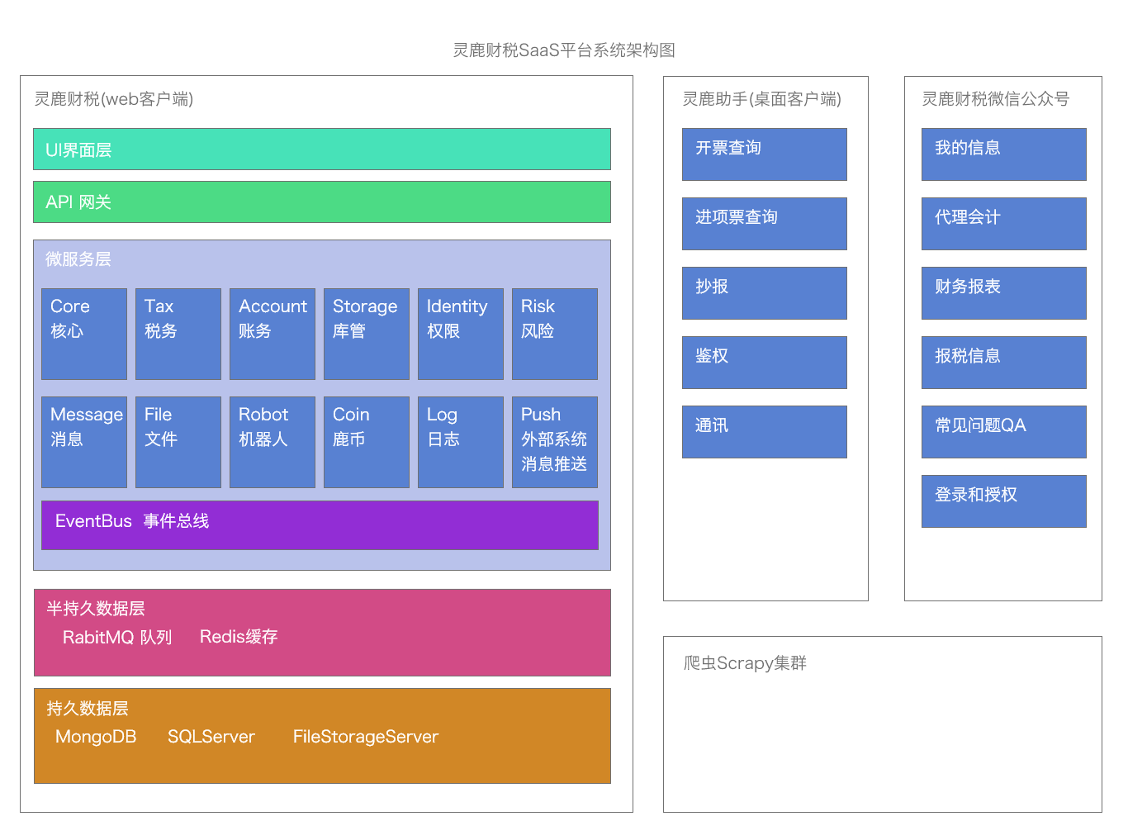

# 全局说明

## 浏览器检查

系统一些特性，仅在部分较为现代的浏览器上才可以正确运行，需要再用户启动系统时进行Agent的检查。

如果检查到用户的浏览器版本不支持当前系统的特性，会有一个提示页面，提醒用户下载一些建议浏览的最新版本。

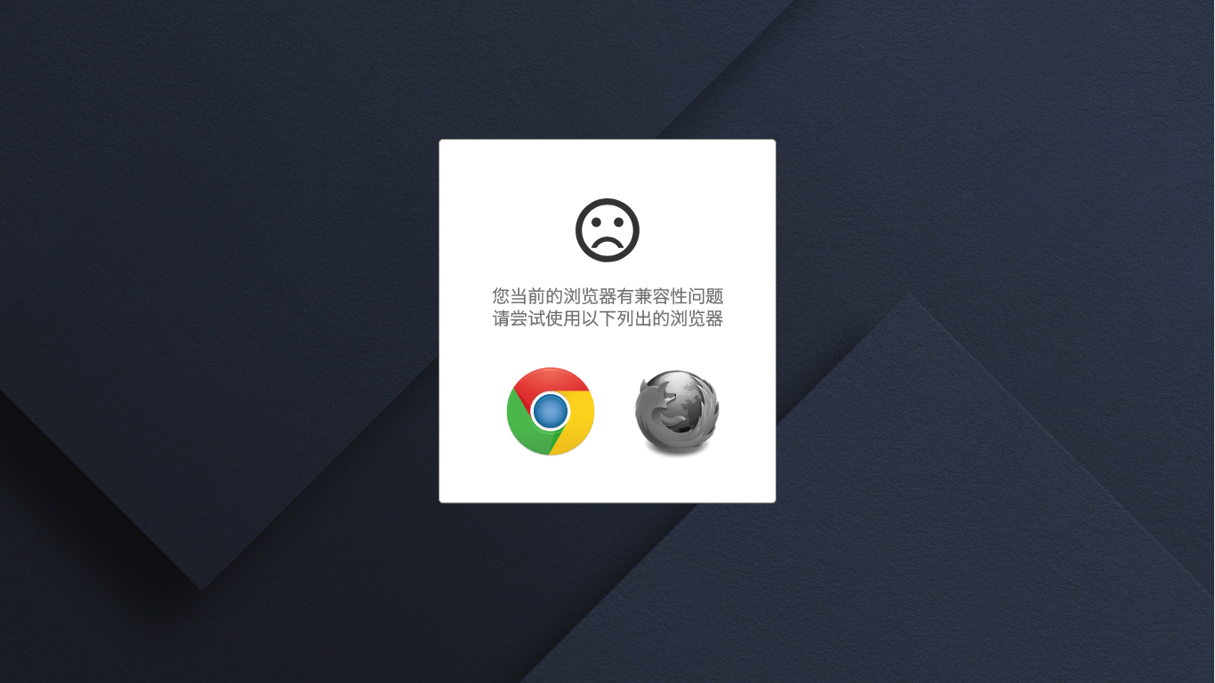

## 404页

用户访问一个不存在的对象或者页面（路由错误），需要抛出404错误，在404错误发生后用户被定向到404页面，此时用户可以返回上一页或者回到主页

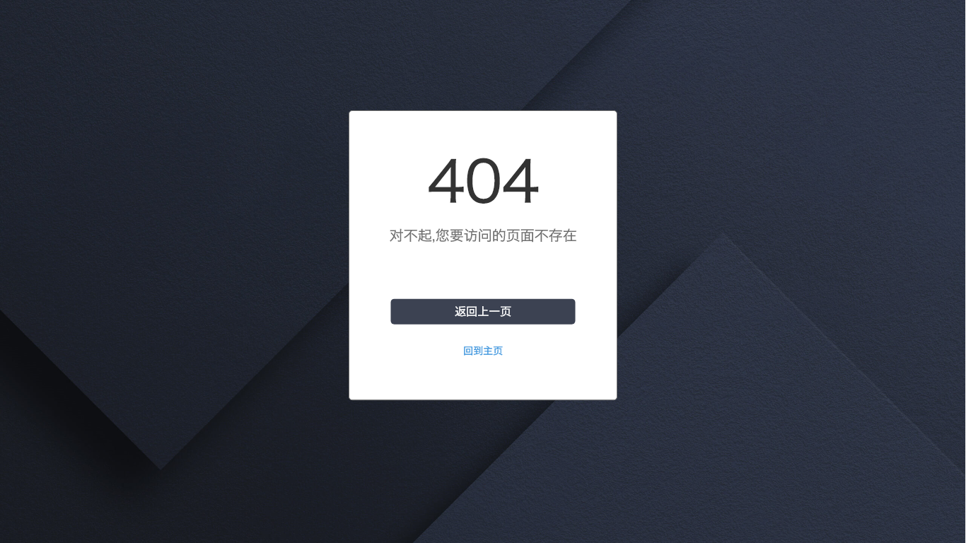

## 消息推送和提示

消息推送在本系统中采用异步通信的方式，由客户端和WebSocket服务器进行直接通讯。客户端接收到的在线消息采用notification snackbar在用户界面的正下方向上滑出，消息推送使用[notistack](https://github.com/iamhosseindhv/notistack)插件。

普通通知类消息:连续接收到的消息可以堆叠,最大堆叠数是5条,推送接受到的消息在6秒后自动消失,格式形如

XXXX用户加入了你的团队 关闭

待办类消息:不受堆叠数的限制（无限堆叠），也不会自动消失（除非用户点击了稍后处理）。用户点击马上处理后，可以弹出对应工作流的处理表单，操作完毕并提交后，该待办工作条才消息，其格式形如：

XXXX申请转入XXXXXXX企业的记账任务 马上处理 稍后处理

## 空页面

在用户搜索结果

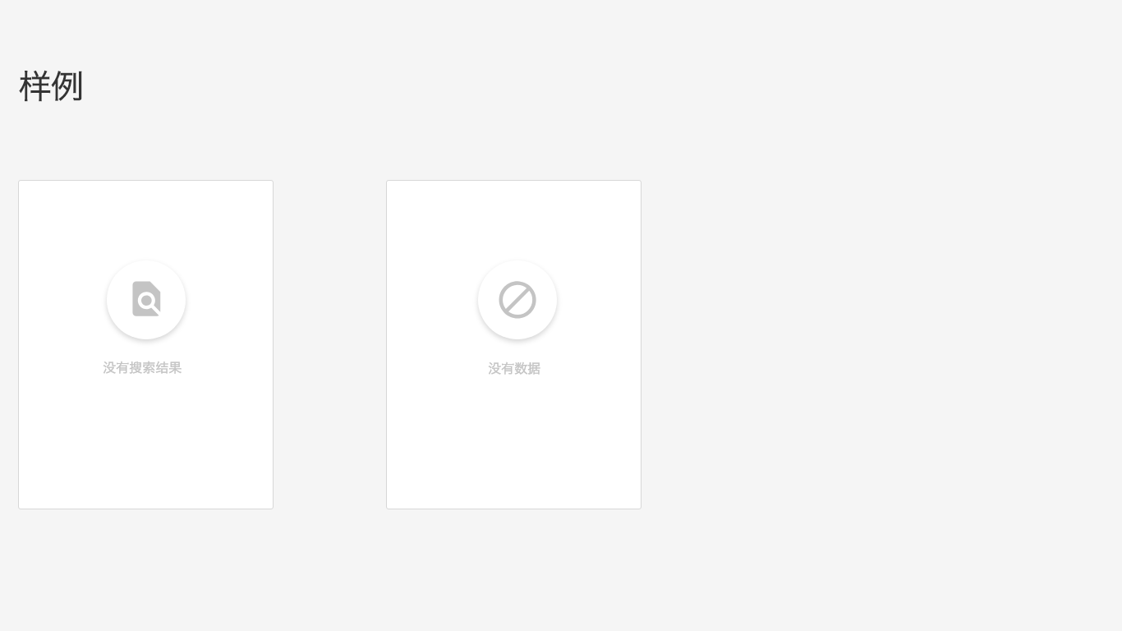

## loading动画

页面进行数据请求的时候需要加载loading动画分为几个场景

按钮触发网络请求

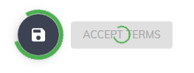

加载（分页加载或者滚动刷新）数据列表（list、table或者gridlist）



页面初始化加载或者长耗时的请求（3s以上）

页面遮罩并显示线型的loading



# 系统概要设计

## 收费方案

新注册的用户创建团队后，默认是免费版。

用户可以申请一次（有且仅有一次）企业PRO版的试用并免费提供60天的试用期。

团队中任意用户可以在试用到期前将所在团队升级为企业版或者企业PRO版，续费起始日期从试用期到期日开始计算。

企业版和企业PRO版分为若干档，具体见价格方案表

团队的付费版本已经到期后，所有系统功能都无法访问并且被提示续费的模态框遮罩，点击提示框中的付费链接进入付费页面支付完毕后才可以访问

企业在运行企业版或者企业PRO版有效期间的过程中，实际代理客户数超出升档的标准5%以内，是可以继续维持原价运行当前的付费方案一个月的。一个月后必须从当月开始支付下一档的费用。

企业版到期后可以按照企业PRO版来续费，企业PRO版到期后也可以按照企业版来续费。

价格方案如下(价格是不打折的价格)，系统推广初期可以以较低的折扣收费，折扣率通过后台配置。

|  |  |  |  |
| --- | --- | --- | --- |
| 代理企业数 | **基础版** | **企业版** | **企业PRO版** |
| 低于20户 | 永久免费 | 200元/月 | 400元/月 |
| 20~199 | × | 400元/月 | 600元/月 |
| 200~499 | × | 600元/月 | 1000元/月 |
| 500~999 | × | 1200元/月 | 2000元/月 |
| 1000~1499 | × | 1800元/月 | 3200元/月 |
| 1500以上 | × | 3500元/月 | 5000元/月 |
| 功能 | 人员  团队  报税  记账 | | 除企业版功能外，还包括：  年报  库管  收费  提成  工资  以及移动端APP使用授权 |
| 服务 | 5*8小时工单服务  48小时内响应 | 6*10小时工单服务  24小时内响应 | 6*10小时工单服务  8小时内响应  提供个性化服务计划 |

## 角色和用例

## 功能权限和访问控制

## 工作流

系统在一些关键业务过程的流转上定义了一些简易工作流，其中一些事固有的，无法变更，还有一些工作流是团队内可以配置的（更加贴合每个团队的个性化工作流程）。

工作流基于触发者、流转规则和表单进行定义，同时通过系统的消息模块，可以实时发送提醒和操作回执的消息，同时用户的消息盒子内驻留达到3天以上的消息都

具体如下

申请业务转入工作流

申请业务转出工作流

续交合同收费

合同收费方案变更

## 消息提示

类似知乎消息的模式

<https://www.cnblogs.com/dytl/p/5336917.html>

## 会话和状态

# 详细功能说明

## 账号

### 注册

|  |  |
| --- | --- |
| **说明** | |
| 任意用户都可以进行注册，已注册的手机号不允许再注册  注册时仅支持用+86中国大陆的手机号进行注册 | |
| **正常流程** | |
| 注册分为2步：  1输入手机号、真实姓名，获取短信验证码  2 输入手机收到的6位验证码,输入正确验证码后进行确认注册操作  3 用户需要勾选阅读并同意《客户服务协议》和《隐私政策》  用户可以选择阅读《客户服务协议》和《隐私政策》系统打开协议文件的窗口供其阅读 | |
| **校验** | |
| 全部必填 | 【必填】 |
| 未勾选”我已经阅读并同意《客户服务协议》《隐私政策》” | 【请选择同意《客户服务协议》和《隐私政策》】 |
| 手机号需要校验符合+86中国大陆手机号的规则 | 【手机号格式不正确】 |
| 用户2次输入的密码必须一致，否则提示 | 【2次输入的密码不一致】 |
| 密码强度符合：6个字符以上，必须包含数字和字母 | 【密码至少包含6个字符】  【密码必须包含数字和字母】 |
| 真实姓名仅支持汉字和·（符号），且至少2个字符 | 【请输入真实姓名】 |
| **异常流程** | |
| 点击获取短信验证码后需要校验手机号，如果手机号已注册，提示【该手机号已注册】。  点击获取短信验证码60s内，验证码按钮会禁用灰显。不允许重复点击，60s倒计时结束后回复可点击状态。  短信验证码校验失败的话，提示【短信验证码输入不正确】。 | |
| **前后置条件** | |
| 后置条件：  注册成功后提示【新用户注册成功】，跳转到登录界面  如果是通过用户分享的注册邀请链接进行注册的用户，注册完毕后还需要额外将用户加入到分享链接所关联的团队  分享链接形如：<https://xxxx.com/Account/Register/E4gxt6a9kTLv3>  这样的网络地址，其中【E4gxt6a9kTLv3】是邀请团队的邀请码(固有)  邀请码匹配不到团队的话则不需要加入任何团队，但是注册仍然是生效的。 | |

### 登录

|  |  |
| --- | --- |
| **说明** | |
| 用户登录系统后可以进行相关的操作，登录会话可以保持一年（除非用户主动注销）  登录成功后的用户会被授予相匹配的权限 | |
| **正常流程** | |
| 用户使用手机号或者邮箱都可以登录系统  用户勾选记住我（默认被勾选），cookie会记下用户上次输入的账号（不包括密码）下次进入登录界面，会自动填入账号 | |
| **校验** | |
| 全部必填 | 【必填】 |
| 手机号需要校验符合+86中国大陆手机号的规则 | 【手机号格式不正确】 |
| 邮箱格式不符合邮箱正则 | 【邮箱格式不正确】 |
| **异常流程** | |
| 如果账号密码验证错误，提示【用户账号密码错误】 | |
| **前后置条件** | |
| 登录后进入主页  如果用户至少已经加入一个团队，则直接进入上次访问的“团队”中  如果用户未加入任何一个团队，则进入团队切换和管理的界面 | |

### 找回密码

|  |  |
| --- | --- |
| **说明** | |
| 用户在遗忘自己密码的情况下可以通过找回密码功能设置一个新密码 | |
| **正常流程** | |
| 通过手机号找回  输入手机号码和验证码  校验手机号已被注册的情况下，发送6位数字验证码，用户输入验证码点击“下一步”可以进入2次输入密码的步骤 | |
| **校验** | |
| 全部必填 | 【必填】 |
| 手机号需要校验符合+86中国大陆手机号的规则 | 【手机号格式不正确】 |
| 用户2次输入的密码必须一致，否则提示 | 【2次输入的密码不一致】 |
| 密码强度符合：6个字符以上，必须包含数字和字母 | 【密码至少包含6个字符】  【密码必须包含数字和字母】 |
| **异常流程** | |
| 如果该手机号未被注册，提示【该手机号码未被注册】  点击获取短信验证码60s内，验证码按钮会禁用灰显。不允许重复点击，60s倒计时结束后回复可点击状态。  短信验证码校验失败的话，提示【短信验证码输入不正确】。 | |
| **前后置条件** | |
| 修改密码成功后提示【修改密码成功】，并跳转到登录界面 | |

## 主页

### 工作概况

|  |  |
| --- | --- |
| **说明** | |
| 所有登录系统的用户可以在主页看到自己(或本业务组或下属)的一些概要统计数字  包括代理\记账\报税的客户和报税账务的图表 | |
| **正常流程** | |
| 下拉列表中默认显示是“看我自己的数据”  可以切换为本业务组或者业务组内其他下属人员（前提当前用户必须是业务组主管的身份）  切换该选项后 统计数字和图表都会按照该搜索条件进行重新加载  **代理客户、记账客户、报税客户统计**  中显示当前最新的统计数字，数字面板下的柱状图显示最近6个月的户情变化情况，6个月的客户增长速度是大于100% 柱图区块上显示为蓝色，否则为红色，鼠标移上区块要显示  YYYY年MM月  一般纳税人客户数：A  小规模纳税人客户数：B  每个统计面板的右上角查看按钮，点击后会滑出客户的列表（右侧边栏），客户列表只显示本业务组内涉及的服务客户，点击用户列表可以展开全屏模态框用户信息查看  （详见客户模块）  **报税工作燃尽图：**  燃尽图默认显示当月的数字，年月可以切换。  图上的蓝色区域图是个人（以下拉列表选择的人员）曲线，平均曲线是全公司的平均值。x轴是日，y轴是报税客户数数量。  饼图显示的是当月最新（如果是历史年月，则代表月末的情况）的饼图。组成包含报税任务的状态分布（准备中、待申报、申报中、已申报、已缴款）的百分比数字。  **账务工作进度图：**  是一个stack图，年度可以切换（默认为当前年）  x轴是月份，y轴是百分比，分别统计某个月份的账务完成（或者延迟）情况，红色代表延期6个月以上的，黄色代表延期3个月到6个月的，蓝色代表在3个月内的，绿色代表当月账已经如期完成的，统计依据是每户的账套最新结转的月份  此外还有一个增速曲线，代表账务处理的增速，每个月账务完成的数字较上月在上升，则该曲线呈上升趋势 | |
| **校验** | |
| 年月数据必须是选择有效的年月 | 【年份数字不正确】【月份数字不正确】 |
| **异常流程** | |
| 用户选中的月份或年份无数据的,统计图的位置显示一个所选的日期没有数据的视图 | |
| **前后置条件** | |
|  | |

### 我的待办

|  |  |
| --- | --- |
| **说明** | |
| “我的待办”工作对应的是系统的工作流程的实例，如果流程流转到当前用户处理的步骤，则用户可以在“我的待办”中看到这个待办个工作  （工作流程是规则、发起人、后续接收人、流程分支处理和消息（回执）的一个聚合设计，具体描述见系统概要设计） | |
| **正常流程** | |
| 待办选项卡角标显示我的待办工作的条目数  待办列表列表中显示最新待办的20条任务，按照工作流实例创建日期倒序排列  列表中没有待办消息的话，列表显示空视图【没有待办工作】  点击列表中的待办条目的话，根据待办工作流的规则，弹出模态对话框，例如：  发起人在n天前（或n小时、或n分钟前）申请谁的什么事务。  【事件其他参数描述文字，可选】  【下一步处理人，根据流程规则，可能出现也可能不出现】  【同意或者不同意】  【我的意见】  同意 不同意  事务 | |
| **校验** | |
| 下一步处理人选项从工作流规则加载，必填 | 【必须选择下一步处理人】 |
| 我的意见，多行文本框，如果选择不同意，则必填 | 【必填】 |
| **异常流程** | |
|  | |
| **前后置条件** | |
| 后置条件  用户处理完待办后，待办工作从列表中消失  角标计数器减1，如果是0，则不再显示  待办工作流实例上的全部人员（发起人、各处理人等）都接收到统一的回执消息  【someone 同意（不同意）someone在someone上的something】 | |

### 我的消息

|  |  |
| --- | --- |
| **说明** | |
| 消息的统一格式是：  【someone】 【do something】 in 【someone】's 【something】  消息分为2种状态，已读的和未读的。  用户离线接收到的消息是未读消息，未读消息数量要显示在界面消息的角标上。  在用户在线时接收到的弹出式消息（SignalR推送）的和用户从消息盒子中查看到的，自动变成已读的状态。 | |
| **正常流程** | |
| 消息列表显示最新的的未读的前20条，按照消息创建的时间倒序排列，用户滚动到列表底部时再加载20条，以此类推  用户点击消息tab后（也就是在查看到他的消息列表后），他的消息都变成已读状态。  消息列表是空的情况下显示【没有任何消息】  消息正文中包含企业名称的链接，点击后可以全屏模态框查看企业信息（见客户信息功能）  输入搜索框可以按照消息正文全文检索，搜索不到结果显示无搜索结果视图【没有搜索到任何内容】 | |
| **校验** | |
|  |  |
| **异常流程** | |
| 用户选中的月份或年份无数据的,统计图的位置显示一个所选的日期没有数据的视图 | |
| **前后置条件** | |
|  | |

### 工作日志

|  |  |
| --- | --- |
| **说明** | |
| 工作日志记录了当前用户的全部工作记录 | |
| **正常流程** | |
| 工作记录列表按照时间倒序排列。  列表只显示20条记录，滚动到底部再加载20条。  日志列表可以按照关键词对正文搜索，也可以输入一个日期进行过滤搜索 | |
| **校验** | |
| 日期选填，不填写代表不限制日期，填写则必须校验 | 【日期格式不正确】 |
| **异常流程** | |
| 搜索不到结果显示无搜索结果视图【没有搜索到任何内容】 | |
| **前后置条件** | |
|  | |

### 通讯录

|  |  |
| --- | --- |
| **说明** | |
| 通讯录提供了一种快速功能，可以对本团队内人员进行快速检索，并且查看到人员的基本信息，包括姓名、业务组、手机号等 | |
| **正常流程** | |
| 通讯录列表，按照人员姓名的字符串顺序进行排列，用户可以输入文字或者手机号进行过滤 | |
| **校验** | |
|  |  |
| **异常流程** | |
|  | |
| **前后置条件** | |
|  | |

### 软件下载

|  |  |
| --- | --- |
| **说明** | |
| 软件下载提供用户下载系统运行必备的一系列软件，包括PC客户端软件、打印控件和移动端APP等 | |
| **正常流程** | |
| 点击下载后再新页面打开文件 | |
| **校验** | |
|  |  |
| **异常流程** | |
|  | |
| **前后置条件** | |
|  | |

### 升级企业版

|  |  |
| --- | --- |
| **说明** | |
| 当前团队如果不是企业版，此处显示升级企业版的按钮，按钮上角标显示当前升级的折扣信息，如8.8折优惠的字样  如果团队已经企业版（或企业PRO版），并且距离到期时间少于60天或者实际代理客户数超过当前购买的档次5%以上，按钮上显示惊叹号的红色，并且鼠标移上按钮后显示  【还有x天后到期，请注意续费】或者【团队代理客户数超过当前价格方案的上限，请在x天内完成方案升级付费】  企业PRO版内特有的功能菜单也会显示在用户界面上，但是非企业PRO版的团队用户在点击这些菜单后，并不能进入页面，而是会弹出升级企业PRO版的对话框，引导客户付费使用高级功能 | |
| **正常流程** | |
| “升级到企业版”的按钮点击后进入付费的界面 | |
| **校验** | |
|  |  |
| **异常流程** | |
|  | |
| **前后置条件** | |
|  | |

### 付费

|  |  |
| --- | --- |
| **说明** | |
| 用户付费购买方案需要分为获取60天免费试用、首次购买还是续费(续费分为马上升级还是在之前的收费到期后再升级，根据不同的情况需要选择未花费的余额按天数退回并抵扣待支付费用)的情况  续费的话需要验证客户是否需要强制升档或者是客户切换到一个新的升级方案的情况，由服务端计算出用户本次购买价格方案的实际支付价格 | |
| **正常流程** | |
| 具体可见流程图  <https://www.processon.com/view/link/5c04f26de4b0626946bb6a72> | |
| **校验** | |
|  |  |
| **异常流程** | |
|  | |
| **前后置条件** | |
| 前置条件  用户如果有一个未完成的订单，则不允许再进行新的续费操作，除非用户完成已有订单的付费或者取消  【您还有一个未完成订单，暂时不能进行其他付费服务。请先付款或取消订单】  后置条件  用户创建收费订单成功后，提示【收费订单已经创建，请在XXXX年YY月ZZ日前完成支付，逾期将会关闭交易】  付费创建完成后需要用户在线下通过向我们公司对公账户进行转账操作，待后台人员核实到账后确认订单支付状态已完成，续费才正式生效，确认到账后用户会收到短信提示 | |

## 客户

### 客户列表

|  |  |
| --- | --- |
| **说明** | |
| 客户列表可以加载客户目前我所在业务组的全部客户（如果是团队管理员，则加载全部人员列表）  完整的客户列表搜索条件包括：  按照客户企业名称和税号进行检索  不限、小规模纳税人或一般纳税人  按照代理会计、记账员、报税员进行搜索  客户列表按照客户企业成立日期进行排序 | |
| **正常流程** | |
| 客户列表展示全部符合搜索条件的客户信息.  在关键词搜索框输入短语后,可以按照短语进行搜索,搜索范围包括企业名称、税号、代理会计、记账员或者申报员。  此外，点击过滤按钮，可以在原列表位置开启搜索表单面板，用户选择搜索条件后，点击确认，客户列表重新加载  搜索条件可以被重置，“重置”后恢复到默认的搜索条件  客户列表可以无限下拉滚动 | |
| **校验** | |
|  |  |
| **异常流程** | |
| 搜索不到结果显示无搜索结果视图【没有搜索到任何内容】 | |
| **前后置条件** | |
|  | |

### 客户信息

|  |  |
| --- | --- |
| **说明** | |
| 客户信息使用全屏模态框展示，按照5个tab分组展示客户的工商信息、联系人、开户行、合同和收费、税务信息、服务记录。  各类系统人员,包括代理会计、申报员、记账员，甚至是其他人员都可以看到客户的界面，但是这些人员对一个客户的操作权限是不同的，具体可以见用例： | |
| **正常流程** | |
| 企业信息头部工具条显示这个企业的名称和税号，已经企业属性（一般纳税人、小规模纳税人或者位置）  企业信息头部工具条上显示当前企业的代理会计、申报员或者账务员3个chips，无人认领的话显示一个空chips，点击chips  如果认领工作室“无人认领的状态”，确认对话框【当前XXXXXX工作无人认领，你是否确认认领这个工作？】，选择是后直接可以认领完成。  如果工作已被其他人认领，点击chips后，出现对话框【当前XXXXXX工作已被TTT认领，是否向TTT申请移交该工作？】，选择是的话，触发申请工作转入的工作流  如果工作已经被自己认领，点击chips后，出现对话框【你希望将当前XXXXXX工作转出至谁？】，对话框内选择一个其他人员姓名并确认后，触发一个工作转出的工作流  右上角有一个备注记录,记录了所有的在这个客户的下备注和留言,备注记录包含备注人,备注时间和留言内容的详细信息。留言记录所有人可见，每个留言人可以删除自己发表的的留言记录 | |
| **校验** | |
|  |  |
| **异常流程** | |
|  | |
| **前后置条件** | |
|  | |

#### 客户信息-联系人

|  |  |
| --- | --- |
| **说明** | |
| 联系人是企业主要人员(法人、监事、董事等)和其他自主添加的有联络必要的人员（企业会计、出纳等）的通讯录，联系人信息包含姓名、职务、手机号、微信昵称、身份证号、身份证照片（正、反面）  最开始联系人条目在“新增企业”的时候初始化创建一次，（以企业主要人员的姓名和职务初始化）  用户可以随意的删除企业联系人条目或者创建一个新联系人，也可以编辑一个现有的联系人条目  创建和编辑企业联系人时，姓名和职务是必填的，手机号、固定电话和身份证号、身份证照片（分为正反面）可以后面补充，微信昵称是不可编辑的。  一旦这个具体的联系人通过微信注册并关联到这个企业以及这个手机号后，微信账号就自动记录并绑定。 | |
| **正常流程** | |
|  | |
| **校验** | |
| 身份证号码校验 | 【身份证号码格式不正确】 |
| 手机号码校验 | 【手机号码不正确】 |
| **异常流程** | |
|  | |
| **前后置条件** | |
|  | |

#### 客户信息-工商信息

|  |  |
| --- | --- |
| **说明** | |
| 工商信息是企业的工商设立的基本信息，包括但不限于：企业三证号、法人姓名、法人联系方式、邮箱、设立地址、行业、经营范围、注册资本以及变更记录等  工商信息通过机器人从税务网站采集或者从百度信用网站采集，并由系统定期更新。如果更新后的数据距离上次的更新有新的变化，变化指的是企业变更记录有追加条目，需要将变化情况反馈给用户，这个反馈通过以下2个渠道反馈  消息：【XXXXXX在YYYY年MM月DD日的有新的企业变更记录，请注意】  选项卡角标客户的工商信息选项卡有红色角标点，在新变更发生的60天内都持续存在  用户不允许人为修改工商信息，如果用户希望马上获取变更，需要点击“马上更新”驱动爬虫程序再次采集，并由系统执行变更 | |
| **正常流程** | |
|  | |
| **校验** | |
|  |  |
| **异常流程** | |
|  | |
| **前后置条件** | |
|  | |

#### 客户信息-开户行

|  |  |
| --- | --- |
| **说明** | |
| 开户行是企业的银行对公账户信息，包括开户行银行、账号、是否国税扣款账户、是否地税扣款账户、标签（离岸账户、出口退市账户等）、基本户or一般户、备注等  在“新增企业”时，可以通过税务局网站采集一份国地税开户信息（国地税缴款账户可能是同一个，也可能是不同的），被采集的到的银行信息作为企业的基本户来设置（很小的可能并不是基本户，但是我们系统来这么处理）。被爬虫采集的开户行数据打上一个标记，除了更换基本户一般户外，其他信息都不允许再操作，除非通过爬虫进行数据的二次更新  用户自己创建开户行信息需要从系统的地理银行库中选择银行，并填写账号，选择基本户or一般户（选择为基本户时需要提醒【XXXXXX银行（账号：YYYYYYYYYY）已经被设置为基本户了，保存生效后，该银行将被变更为一般户，是否确认？】）以及其他标签（可多选）和备注  注意，用户自己创建开户行时，国、地税扣款账户都不能也无需再进行选择，因为国、地税扣款账户已经被爬虫准确的采集到了。  此外，用户也可以随时将一个开户行设置为基本户or一般户，需要校验规则【企业的基本户由且仅有一个】 | |
| **正常流程** | |
|  | |
| **校验** | |
|  |  |
| **异常流程** | |
|  | |
| **前后置条件** | |
|  | |

#### 客户信息-合同和收费

|  |  |
| --- | --- |
| **说明** | |
| 系统内一个企业被创建后，可以给这企业补充合同信息，包括合同类型、签订日期、生效日期、洽谈人、甲方信息、乙方信息、合同价格方案等  其中合同价格方案包括了若干个收费条目（收费条目和合同类型关联），收费频次，收费价格，每月单价（根据频次和价格换算的单月价格）  如果是老的客户补录的合同信息，可能需要设置以下2个参数:   1. 初始化收费到期日期：因为后续进行续费操作需要从这个到期日期的次月开始，如果不设置则从合同生效月开始   注：在系统内已发生了一笔合同收费操作后再编辑初始收费日期，需要提示【目前客户的收费到期日期是YYYY年MM月，是否确认   1. 企业账户余额：有的企业在账户留存有余额，这些余额在下次充值续费时可以抵扣应收费用，如果不设置则为0   注：在系统内已发生了一笔合同收费后再进行编辑账户余额，需要提示用户【变更初始账户余额为XXX.XX元后，目前客户的账户余额会变更为YYY.YY元，是否确认？】  合同创建后可以补充附件（图片）和进行收费操作  补充附件：用户可以上传合同附件图片，也可以删除这个图片附件，图片大小限制10M  收费操作:  收费，收费需要填写续费收费单  收费单包含合同约定的每笔收费项的清单，可以选择续费月数，分项价格，最后选择优惠方式：抹零、赠送X个月、按百分比打折(X%)，结合客户的实际账户余额，可以计算出应付金额、最小实付金额（计算出的值，实际实付金额不能比这个值低），实际实付金额，付款后余额，确认无误后可以确认提交 | |
| **正常流程** | |
|  | |
| **校验** | |
| 货币金额，精度小数点后2位，必须是数字 | 【金额必须填写数字】 |
| 续费月数必须是整数，且大于0 | 【续费月数必须是大于0的整数】 |
| **异常流程** | |
|  | |
| **前后置条件** | |
| 后置条件  收费操作完成后，需要触发收费确认工作流，出纳（Cashier）需要收到待办，核实通过后，收费款项才“到账” | |

#### 客户信息-税务信息

|  |  |
| --- | --- |
| **说明** | |
| 税务信息主要显示客户的报税相关参数、税费种认定、账号等，此处的数据主要关联到报税业务，涉及到税务报表数据运算和报税机器人的操作等功能  税费种认定：  税费种认定是通过爬虫程序采集的税务局税费种认定数据产生的配置表，用于描述一个企业每期报税的报表忠烈和税费率依据。这个配置表无法人为编辑，除非用户调度爬虫进行重新采集更新。  报税参数：  报税参数主要是企业一些隐性的配置参数，在报税数据计算时需要带入，包括但不限于营业税应税项目代码及名称、是否小型微利企业、是否高新技术企业等，这些条目无法人为编辑，仅作为数据采集后的结果进行展示  账号密码：  分为税务局账号密码和社保局账号密码  税务局账号密码默认是该企业的纳税识别号，用户在编辑账号密码的时候，通过爬虫的校验，校验通过的账号密码，可以正确变更成功，否则提示用户【账号密码不正确，是否强制变更？】，用户选择是后才强制变更，选择否则放弃变更操作  社保局账号密码暂时不校验，交给用户自由编辑 | |
| **正常流程** | |
|  | |
| **校验** | |
| 货币金额，精度小数点后2位，必须是数字 | 【金额必须填写数字】 |
| 续费月数必须是整数，且大于0 | 【续费月数必须是大于0的整数】 |
| **异常流程** | |
|  | |
| **前后置条件** | |
| 后置条件  收费操作完成后，需要触发收费确认工作流，出纳（Cashier）需要收到待办，核实通过后，收费款项才“到账” | |

#### 客户信息-服务记录

|  |  |
| --- | --- |
| **说明** | |
| 服务记录以当前客户为主体，按照时间倒序的方式来记录下系统或者人员对该客户所有的操作记录，包括信息维护、合同编辑、收费行为、报税、账务、银行编辑等等信息，同时提供查询功能，可以按照人员、事项类型、起止日期进行综合检索 | |
| **正常流程** | |
| 默认加载全部类型、不限起止日期的时间的全部服务记录，输入搜索条件后列表马上更新  列表下滚加载更多 | |
| **校验** | |
| 日期选择符合年与日格式，起始日期必须小于等于结束日期 | 【日期格式不正确】【起始日期不得大于结束日期】 |
| **异常流程** | |
|  | |
| **前后置条件** | |
|  | |

### 新增客户

|  |  |
| --- | --- |
| **说明** | |
| 新增客户在多个模块中都可以用到，设计成统一的模块方便处处调用  新增客户是一个较为复杂的长耗时过程，需要stepbystep的方式来分步处理  Step1:选择模式 并填写表单 step2:持续进度等待 step3:结果反馈和处理 step4:后续操作  新增客户需要用户选择3种模式，分别是：  1.知道企业的税务局账号税号和密码  2.不知道客户税务局账号税号和密码，但是知道企业的名称  3.在模式2暂时采集不到企业基本信息的情况下，给客户设置一个暂定名，后面待税务局或者百度企业信用系统数据维护好的时候再执行更新  用户在具体进“新增企业”操作的时候，采用的是模式1+2或者模式2  模式1优于模式2，因为模式1提供的数据维度和质量要超过模式2，模式3仅仅是模式2无法读取到数据时的最差方案.  模式1下，用户会调度爬虫程序去税务局网站执行登录并采集企业基本信息，采集到企业基本信息后还需要再调度具体见流程图  模式2下，用户会调度爬虫其百度企业信用网采集基本信息，但是由于缺少了报税参数的采集，在这个企业执行报税业务时，仍然需要按照模式1获取一次数据 | |
| **正常流程** | |
| 用户如果通过模式1进行企业信息采集，需要给一个分step的progressbar：  校验账号密码->采集企业基本信息->采集企业税费种认定->采集企业往期报税信息->采集企业开户行信息->完整性校验->完成操作，中间步骤中断progressbar需要变为红色，并给出错误异常消息。  用户如果通过模式2进行企业信息采集，需要对用户搜索的企业结果列表进行展示，再由用户进入列表某一个条目，进行信息预览后并确认后，之后才真正的新建企业信息。  新增客户完整流程如下：  <https://www.processon.com/view/link/5c0e0b8ce4b080690f386d43> | |
| **校验** | |
|  |  |
| **异常流程** | |
| 企业账号密码不正确输出提示【企业税务局账号密码不正确】 | |
| **前后置条件** | |
| 新增用户成功后，需要用户选择自己认领这个客户的XX业务:  选择作为代理会计、申报员、账务员或者是不进行任何操作  结合用户的选项，将进行企业信息业务的认领处理 | |

# 详细设计

## 前端组件设计

1. 图片展示和上传器（DexDeer.ImageUploader）
2. 凭证编辑器(DexDeer.VocherEditor)
3. 客户信息展示编辑器(DexDeer.CustomerEditor)
4. 新增客户表单
5. 打印控制器(DexDeer.Printer)
6. 工作转出申请（DexDeer.TransfetOut）
7. 工作转入申请(DexDeer.TransferIn)

## 设计原则

微服务程序中的Flow、Message、Push等微服务模块，在设计时不需要堆叠代码，而是直接面向接口编程

各微服务中模块的订阅程序，以方法属性标注的形式来处理订阅逻辑，如

[EventName(“Tax.Declaration.Send”),]

本需求文档和其他需求材料中描述的数字和百分比等，都是设置参数。

需要做成灵活可配置的参数，例如驻留3天未处理的工作流待办，其中的3天就是一个配置项